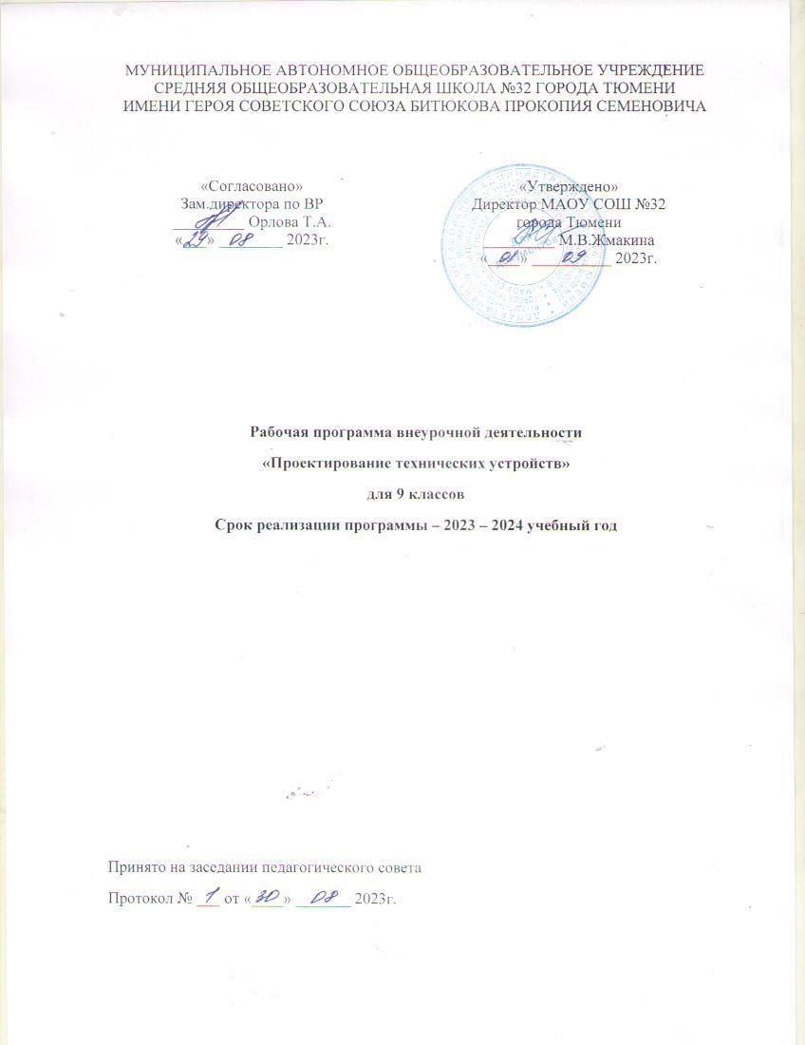

- Пояснительная записка
Предметный курс «Проектирование технических устройств» адресован учащимся 6-9 классов основной школы
Цель программы состоит в оказании помощи школьникам, проявляющим интерес к технике и техническому творчеству, в формировании у них готовности к социальному и профессиональному самоопределению.
Задачи:
- научить самостоятельному поиску интересующих детей материалов по истории естествознания и техники с использованием компьютерных информационных технологий;

- воспитать интерес к культурному наследию отчественных исследователей, естествоиспытателей и творцов техники;

- выявить и развить природные задатки и способности детей, способствующие достижению успеха в техническом творчестве.

Программ имеет множество межпредметных связей с математикой, естественными и гуманитарными науками, что нашло отражение в их содержании.
Подведение итогов работы проходит в форме общественной презентации (выставка, состязание, конкурс, конференция и т.п.).

Планируемые результаты освоения учащимися программы
Личностные универсальные учебные действия
У учащегося будут сформированы:
- широкая мотивационная основа для занятий техническим творчеством и моделированием, включающих социальные, учебно-познавательные и внешние мотивы;
- интерес к новым видам технического творчества, к новым способам самовыражения;
- устойчивый познавательный интерес к новым способам исследования технологий и материалов;
- адекватное понимания причин успешности творческой деятельности;
учащийся получит возможность для формирования:
- внутренней позиции учащегося на уровне понимания необходимости технической творческой деятельности;
- выраженной познавательной мотивации;
- устойчивого интереса к новым способам познания;
- адекватного понимания причин успешности творческой деятельности;
Регулятивные универсальные учебные действия
учащийся научится:
- принимать и сохранять учебно-творческую задачу;
- планировать свои действия;
- осуществлять итоговый и пошаговый контроль;
- адекватно воспринимать оценку учителя;
- различать способ и результат действия;
- вносить коррективы в действия на основе их оценки и учета сделанных ошибок;
- выполнять учебные действия в материале, речи, в уме.
учащийся получит возможность научиться:
- проявлять познавательную инициативу;
- самостоятельно учитывать выделенные учителем ориентиры действия в незнакомом материале;
- преобразовывать практическую задачу в познавательную;
- самостоятельно находить варианты решения творческой задачи.
Коммуникативные универсальные учебные действия
учащийся научится:
- допускать существование различных точек зрения и различных вариантов выполнения поставленной творческой задачи;
- учитывать разные мнения, стремиться к координации при выполнении коллективных работ;
- формулировать собственное мнение и позицию;
- договариваться, приходить к общему решению;
- соблюдать корректность в высказываниях;
- задавать вопросы по существу;
- использовать речь для регуляции своего действия;
- контролировать действия партнера;
учащийся получит возможность научиться:
- учитывать разные мнения и обосновывать свою позицию;
- с учетом целей коммуникации достаточно полно и точно передавать партнеру необходимую информацию как ориентир для построения действия;
- владеть монологической и диалогической формой речи.
- осуществлять взаимный контроль и оказывать партнерам в сотрудничестве необходимую взаимопомощь;
Познавательные универсальные учебные действия
учащийся научится:
- осуществлять поиск нужной информации для выполнения технической задачи с использованием учебной и дополнительной литературы в открытом информационном пространстве, в т.ч. контролируемом пространстве Интернет;
- использовать знаки, символы, модели, схемы для решения познавательных и творческих задач и представления их результатов;
- высказываться в устной и письменной форме;
- анализировать объекты, выделять главное;
- осуществлять синтез (целое из частей);
- проводить сравнение, классификацию по разным критериям;
- устанавливать причинно-следственные связи;
- строить рассуждения об объекте;
- обобщать (выделять класс объектов по какому-либо признаку);
- устанавливать аналогии;
- Проводить наблюдения и эксперименты, высказывать суждения, делать умозаключения и выводы.
учащийся получит возможность научиться:
- осуществлять расширенный поиск информации в соответствии с исследовательской задачей с использованием ресурсов библиотек и сети Интернет;
- осознанно и произвольно строить сообщения в устной и письменной форме;
- использованию методов и приёмов творческой деятельности в основном учебном процессе и повседневной жизни.
В результате занятий по предложенной программе учащиеся получат возможность:
- Развить воображение, образное мышление, интеллект, фантазию, техническое мышление, конструкторские способности, сформировать познавательные интересы;
- Расширить знания и представления о традиционных и современных материалах для технического творчества;
- Познакомиться с историей происхождения материала, с его современными видами и областями применения;
- Познакомиться с новыми технологическими приемами обработки различных материалов;
- Использовать ранее изученные приемы в новых комбинациях и сочетаниях;
- Познакомиться с новыми инструментами для обработки материалов или с новыми функциями уже известных инструментов;
- Совершенствовать навыки трудовой деятельности в коллективе: умение общаться со сверстниками и со старшими, умение оказывать помощь другим, принимать различные роли, оценивать деятельность окружающих и свою собственную;
- Сформировать систему универсальных учебных действий;
Способы проверки планируемых результатов:
1.Тестирование.
2. Анализ продуктов творческой деятельности.
3. Выставки творческих учащихся.
4.Презентация творческих проектов.
Уровень результатов:
Первый уровень результатов - приобретение школьником социальных знаний (об общественных нормах, устройстве общества, о социально одобряемых и неодобряемых формах поведения в обществе и т.п.), первичного понимания социальной реальности и повседневной жизни, умения работать в команде, выполнения социальных ролей, ожидаемых обществом.

Тематический план
Разделы программы | Кол-во часов
Вводное занятие | 1
Графическая грамота | 1
Технические и технологические понятия | 5
Конструирование из плоских деталей | 5
Конструирование объемных моделей, предметов | 6
Техническое моделирование | 6
Технические игры и аттракционы | 6
Проектирование | 4
Итого | 34

Содержание программы внеурочной деятельности
«Моделирование технических устройств»:
- Вводное занятие-1ч
Значение техники в жизни людей на примере различного вида транспорта и промышленного предприятия. Достижения современной науки и техники. Показ готовых моделей игр, выполненных ранее. Инструктаж по ТБ при работе с различными инструментами, станками и приспособлениями.
Материалы и инструменты
Общее понятие о производстве бумаги и картона, пиломатериалов и их применение. Понятие о древесине, металле, пластмассах и других материалах. Инструменты, используемые в работе с этими материалами. Правила использования и применения инструментов. Организация рабочего времени и места. Способы изготовления деталей и их сборка.
Практическая работа
Изготовление деталей машин и плоских игрушек с подвижными частями.
- Графическая грамота-1ч
Чертеж, как язык техники. Элементарные понятия о техническом рисунке, эскизе, чертеже и различия между ними. Линии чертежа, их условные обозначения.
Понятия о разметке, способы разметки деталей. Проведение параллельных и перпендикулярных линий. Способы перевода чертежей. Чертежные инструменты и приспособления.
Практическая работа
Работы с использованием чертежных инструментов и приспособлений.
- Технические и технологические понятия-5ч
Элементарные понятия о работе конструкторов и конструкторских бюро. Общие понятия о процессе создания машин. Обзор основных видов материалов, применяемых в промышленном производстве.
Практическая работа
Изготовление познавательных технических игр. Изготовление технологических карт, технологических моделей.
- Конструирование из плоских деталей-5ч
Понятия о конструктивных элементах, о проектировании расположения деталей технического устройства в одной плоскости. Создание конструкции контурной модели. Понятие о зависимости формы и назначения.
Практическая работа
Изготовление контурных моделей различных машин и геометрических фигур.
- Конструирование объемных моделей, предметов- 6ч
Простейшие геометрические тела: ромб, цилиндр, куб, конус, пирамида, параллелепипед. Элементы геометрических тел. Основа предметов и технических устройств- это геометрические тела. Анализ формы технологических объектов и сопоставление с геометрическими телами. Понятие о развертках простых тел.
Практическая работа
Изготовление геометрических фигур из картона. Создание макетов машин из этих геометрических тел. Изготовление из пластилина моделей разнообразной техники.
- Техническое моделирование-6ч
Общие понятия о моделях и моделировании. Построение модели - обязательная часть конструирования, творчества исследования. Понятие о машинах, механизмах и их узлах. Различие между всем этим. Основные элементы механизмов и их взаимодействие.
Практическая работа
Сборка моделей машин, механизмов и других технических устройств из готовых деталей. Склеивание моделей из пластмассовых и деревянных деталей.
- Технические игры и аттракционы-6ч
Виды настольных игр. Знакомство с образцами, рисунками и чертежами настольных игр. Способы изготовления игр.
- Проектирование-4ч
Виды настольных игр. Знакомство с образцами, рисунками и чертежами настольных игр. Способы изготовления игр.
Подведение итогов работы за год. Подготовка моделей к отчетной выставке технического творчества. Проведение выставки творчества учащихся.

Календарно – тематическое планирование
№ | Дата | Тема занятия | Форма проведения
 |  | Вводное занятие.  Вводное занятие.  Материалы и инструменты | Практическая работа
 |  | Графическая грамота. Конструкторско-технологическая документация.  Понятие о разметке | Практическая работа
 |  | Технические и конструкторско-технологические понятия.  Процесс конструирования и создания машин. | Практическая работа
 |  | Конструирование.  Элементы конструирования | Практическая работа
 |  | Конструкторские разработки.  Условия конструкторской разработки по заданию. | Практическая работа
 |  | Создание машин.  Общие понятия о процессе создания машин. | Практическая работа
 |  | Технологический процесс.  Основные виды материалов, применяемые в промышленном производстве. | Практическая работа
 |  | Конструирование из плоских деталей.  Понятие о контуре, силуэте технического объекта, о конструктивных элементах. | Практическая работа
 |  | Изготовление контурных технических объектов по шаблону.  Форма и ее закономерность . | Практическая работа
 |  | Изготовление технических объектов из плоских деталей по рисунку и чертежу.  Поэтапное выполнение. | Практическая работа
 |  | Изготовление моделей. Изготовление моделей: катера, самолетов из бумаги. | Практическая работа
 |  | Изготовление контурных моделей.  Изготовление контурной модели автомобиля. | Практическая работа
 |  | Конструирование объемных предметов. Геометрические тела и их элементы. Развертки геометрических тел. | Практическая работа
 |  | Геометрические тела. Изготовление геометрических тел. Геометрические тела как объемная основа предметов и технических объектов. | Практическая работа
 |  | Макет. Изготовление макета технического объекта из готовых коробок. | Практическая работа
 |  | Макет и геометрические фигуры.  Изготовление макетов технических объектов путем сочетания геометрических фигур и тел. | Практическая работа
 |  | Технические объекты.  Изготовление макетов технических объектов. | Практическая работа
 |  | Объемные модели.  Изготовление объемных моделей по выбору учащихся: ракеты с конической головкой, лодки плоскодонки, автомобиля, самоходного танка, грузового автомобиля. | Практическая работа
 |  | Техническое моделирование.  Общее понятие о моделях и моделировании. | Практическая работа
 |  | Понятие о машинах и механизмах.  Основные элементы механизмов и их взаимодействие. Конструктивные элементы детали. | Практическая работа
 |  | Способы соединения деталей.  Понятие о стандарте и стандартных деталях. | Практическая работа
 |  | Сборка модели.  Склеивание – неразъемное соединение. Обработка отдельных деталей модели. Склеивание отдельных сборочных единиц модели. | Практическая работа
 |  | Зачистка швов модели.  Отделочные работы. | Практическая работа
 |  | Окраска модели.  Подготовка модели к окрашиванию. Оформление модели. | Практическая работа
 |  | Технические игры и аттракционы.  Основные технологические операции при изготовлении динамической игрушки. | Практическая работа
 |  | Динамической игрушки.  Изготовление динамической игрушки. | Практическая работа
 |  | Технические аттракционы.  Технологические операции при изготовлении технического аттракциона. | Практическая работа
 |  | Изготовление технического аттракциона.  Поэтапное выполнение. | Практическая работа
 |  | Настольные игры.  Виды настольных игр. | Практическая работа
 |  | Изготовление настольных игр.  Поэтапное выполнение. | Практическая работа
 |  | Проектирование.  Поэтапное выполнение проекта. | Практическая работа
 |  | Алгоритм творческого проекта  Выполнение проекта. | Практическая работа
 |  | Оформление творческих проектов. | Практическая работа
 |  | Выставка.  Отчетная выставка. | Защита творческих проектов.

Рекомендуемая литература.
Литература для педагога:
1. Автомобильный моделизм/Под ред.З.Я. Псахиса.- М.: ДОСААФ, 2000.
2. Автомодельный спорт. Правила соревнований.- М.: ДОСААФ, 2012.
3. Бекман В.В. Гоночные автомобили.- Л., 2014.
4. Гаевский О.К. Модельные двигатели.- М.: ДОСААФ, 2015.
5. Гусев Е.М., Осинов М.С. Пособие для автомоделистов.- М.: ДОСААФ, 2012.
6. Драгунов Г.Б. Автомодельный кружок. - М.: ДОСААФ , 2000.
7. Калинина И. Двигатели для спортивного моделизма. - М.: ДОСААФ , 2014.
8. Клеметовский Г. Модели автомобилей с резиновыми и пружинными двигателями.- М.: ДОСААФ, 2015.
9. Отряшенко Ю.М. Как сделать модель радиоуправляемой.- М.: ДОСААФ, 2013.
10. Псахиса З.Я. Автомоделизм. – М.: ДОСААФ, 2013.
11. Псахис З., Суханов А., Дьяков А., Клеметовский Г., Демкин Е., Селевко Г.К. Развитие автомобильной промышленности России: Беседы (методическое пособие в помощь педагогам дополнительного образования).- Волгодонск: Техника, 2000.
12. Современные образовательные технологии.- М.: Народное образование, 2015.
13. Филиппович В.- Поршневые моторы для моделей. - М: Оборонная промышленность, 2016.
14. Журнал «Моделист-конструктор».
15. Журнал «Юный техник».
16. Приложение к журналу «ЮТ» «Левша».
Литература для учащихся:
1.Технология. Индустриальные технологии: 5класс: учебник для учащихся общеобразовательных учреждений/ А.Т.Тищенко, В.Д.Симоненко. - М.:Винтана-Граф, 2012.-192с.: ил.
2.Журналы « Моделист – конструктор»
3. Шпаковский В.О. Для тех, кто любит мастерить. - М., 2000.
4.Федотов Г.Я. Дарите людям красоту. Из практики народных художественных ремесел. М., 2009.

